聊城大学教务系统选课操作指南
选课一直是同学们非常关注的事情，但作为2023级的萌新，却还不了解即将伴随我们四年的教务系统，别担心，接下来让我们一起来了解一下选课的流程：
方法一：手机端
- 关注聊城大学教务处公众号

- 点击聊城大学教务处微信公众号，第一步：点击“教务服务”菜单，第二步：点击教务系统。
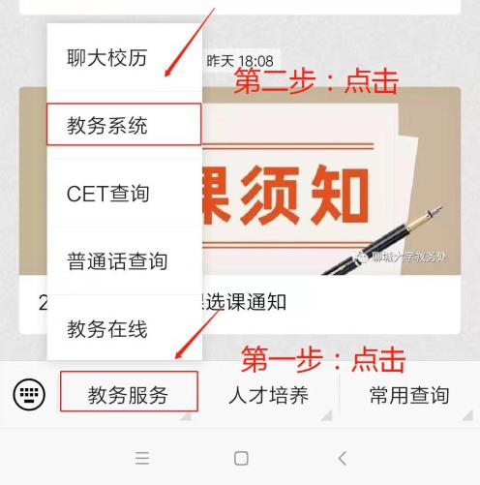
3、如何登录：输入用户名（学生学号），初始密码：身份证后六位，进入后可以根据系统提示或个人需要修改密码。（忘记密码可通过邮箱找回，请务必绑定邮箱和输入手机号码以便遗忘密码后能够找回）
请同学们一定进行绑定邮箱和手机号录入操作，以便于密码找回。
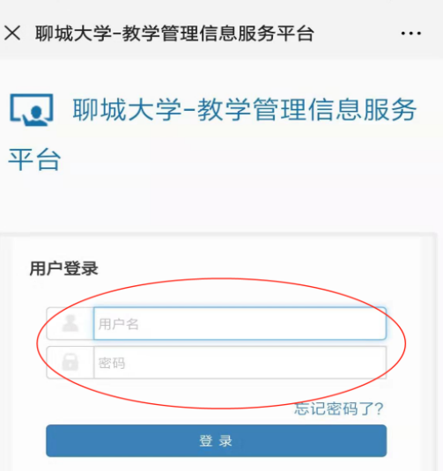
4、登录后，第一步：点击选课，第二步：在下拉菜单中点击自主选课。
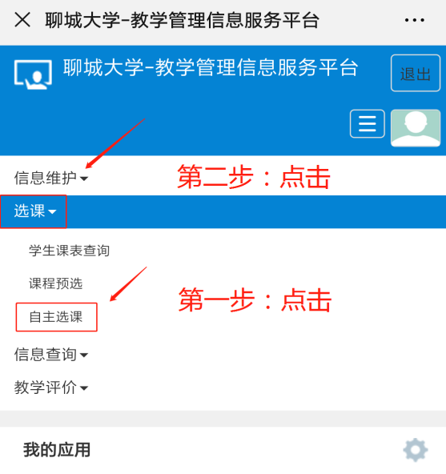
- 点击查询后，会出现“主修课程”、“板块课”、“通识选修课”和“特殊课程”模块，根据个人需要在各模块下进行选课操作。
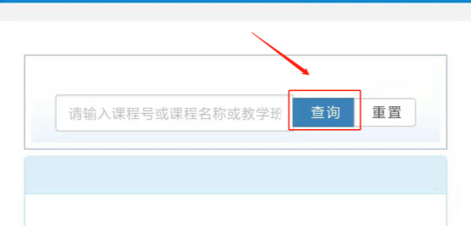
方法二：电脑端
1、进入聊城大学教务处官网（http://jwc.lcu.edu.cn/），点击左侧快速链接“教务系统”
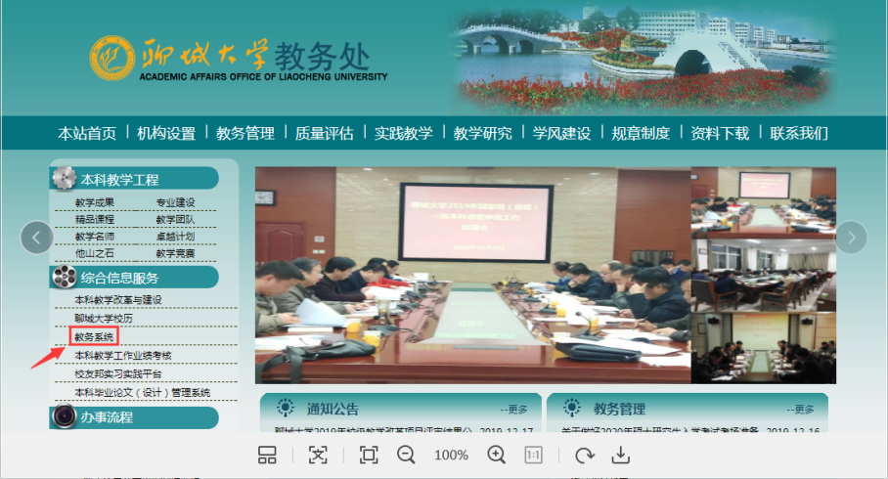
2、在新页面中点击“学生登录入口”按钮
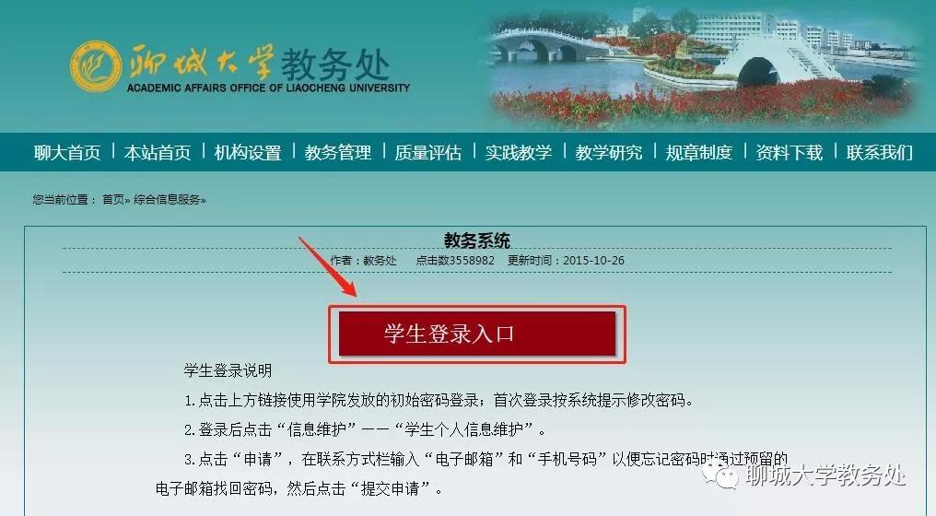
进入教务系统后，输入用户名：学生学号，初始密码：身份证号后六位，进入后可以根据系统提示或个人需要修改密码。（忘记密码可通过邮箱找回，请务必绑定邮箱和录入手机号码以便遗忘密码后能够找回）

请同学们一定进行绑定邮箱和手机号码录入操作，以便于密码找回。

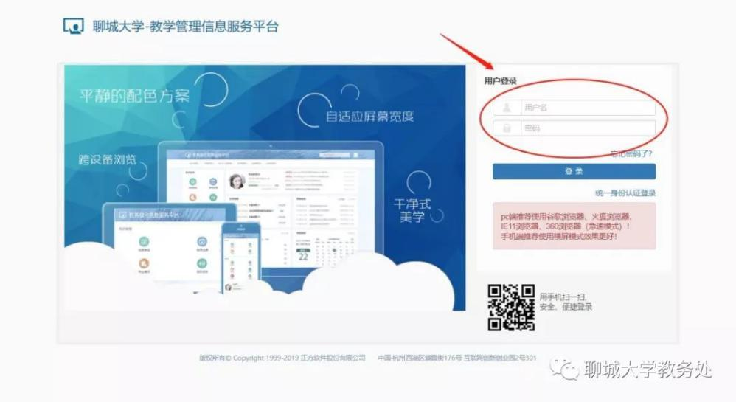
- 在"选课"下拉菜单中，选择“自主选课”，并点击查询
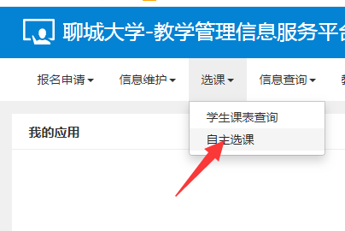
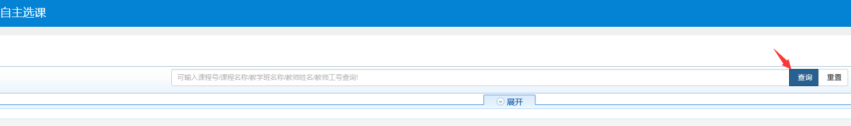

- 你将会看到“主修课程”、“板块课”、“通识选修课”和“特殊课程”不同模块
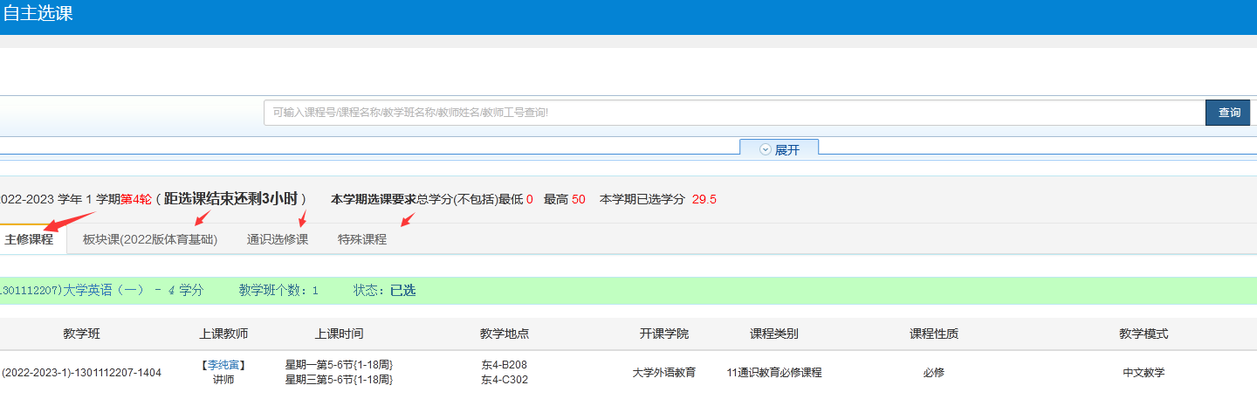
- 分别点击各个模块，根据各学院专业要求进行选课操作，以板块课（2022版体育基础）为例，根据个人爱好和已有课表安排，可选择不同项目和不同老师课程，点击选课。
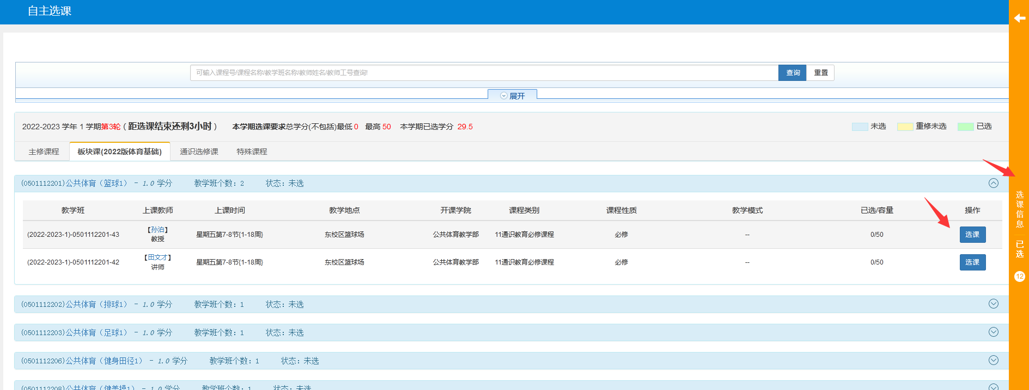
- 点击选课后，也可点击红色退选进行改选，确定后点击右侧黄色列条进行查看已选课程进行核实。
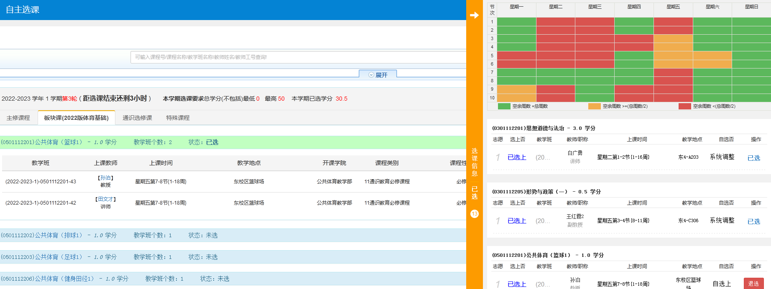

- 请根据本学院专业开课要求进行其他模块选课。选课结束后，可在“信息查询”下点击“学生课表查询”，查看本学期的课程表。
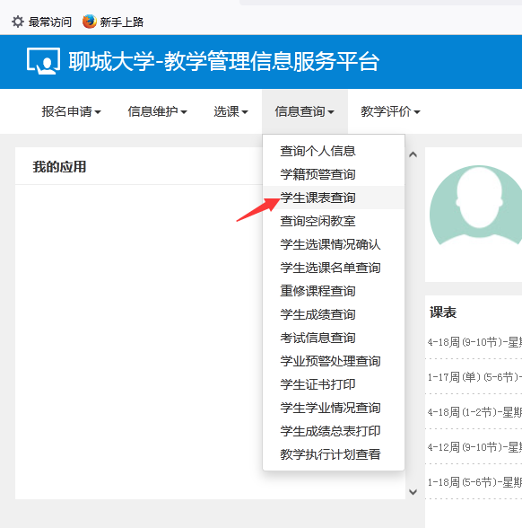
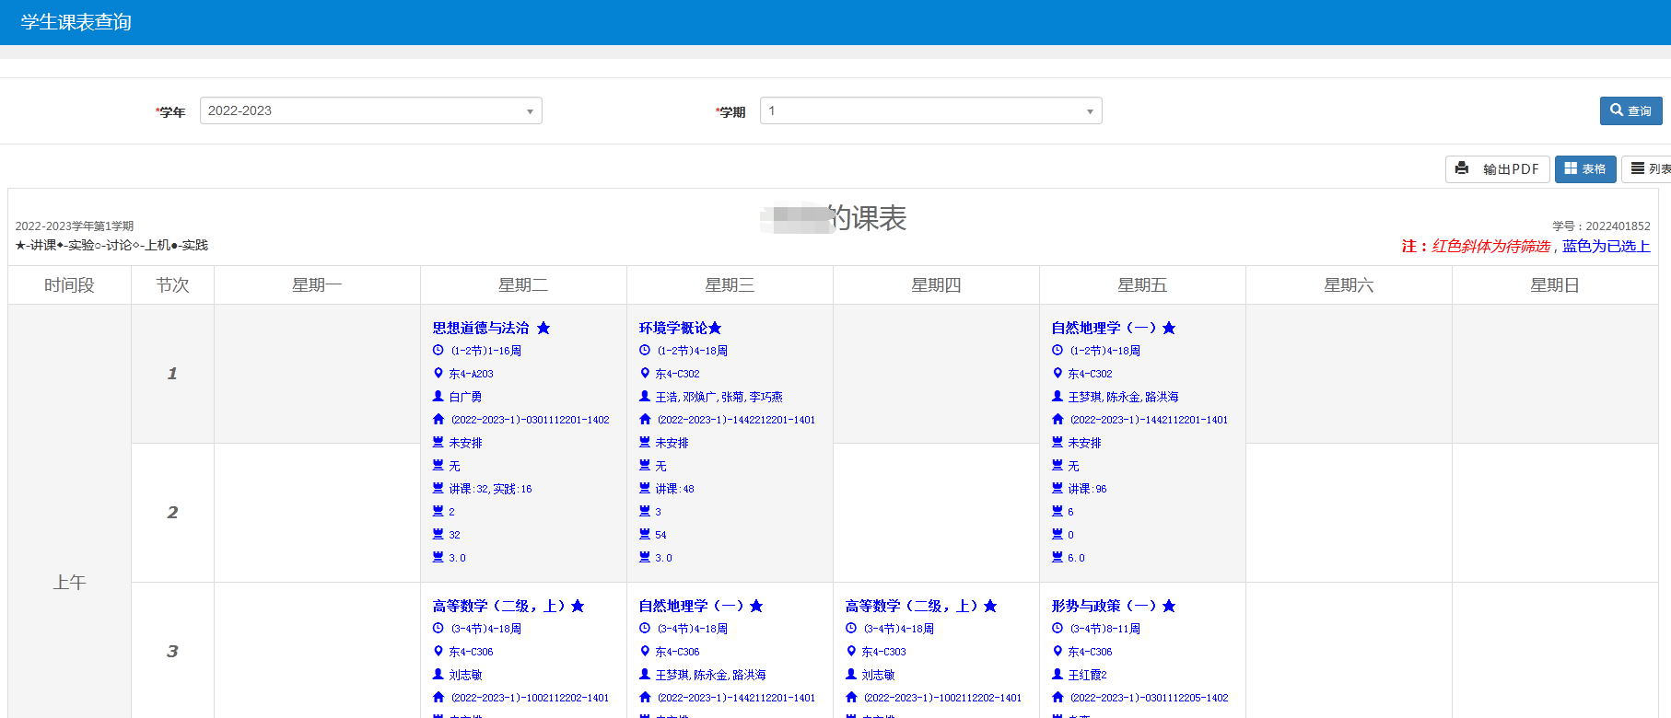

注意：公共体育（一）自下周一即9月18号开始上课，选课结束后可根据课程表上课地点安排提前熟悉下上课地点，可点击以下链接http://www.lcu.edu.cn/xxgk/xydt/index.htm查看聊城大学平面实景导览图。

更多的相关通知会在“聊城大学教务处”微信公众号发布，请同学们及时扫码关注。

